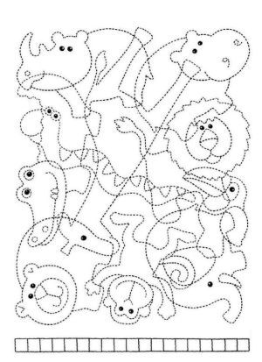
Aké zvieratá sa skrývajú na obrázku? Napíš začiatočné písmeno zvierat do tabuľky.

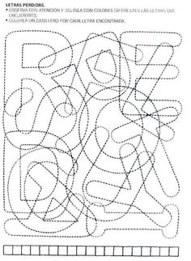
Napíš aké písmená vidíš na obrázku.

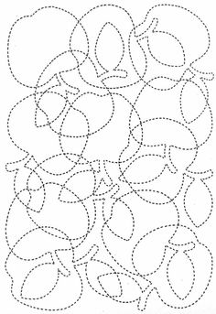

Koľko je tu jabĺk?

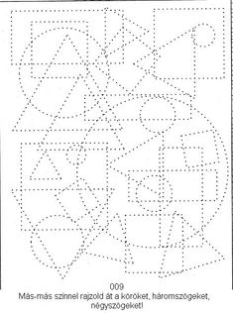
Geometrické tvary
Štvorcov je ..........................
Obdĺžnikov je .......................
Trojuholníkov je ..................

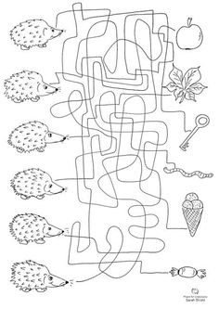
Hľadaj cestičky.

